О внесении изменений
в административный
регламент предоставления
муниципальной услуги «Согласование
открытия новых муниципальных
автобусных маршрутов, утверждение
аспортов действующих муниципальных
автобусных маршрутов», утвержденный
постановлением Администрации
Суксунского муниципального района
от 07.11.2012 № 237

274
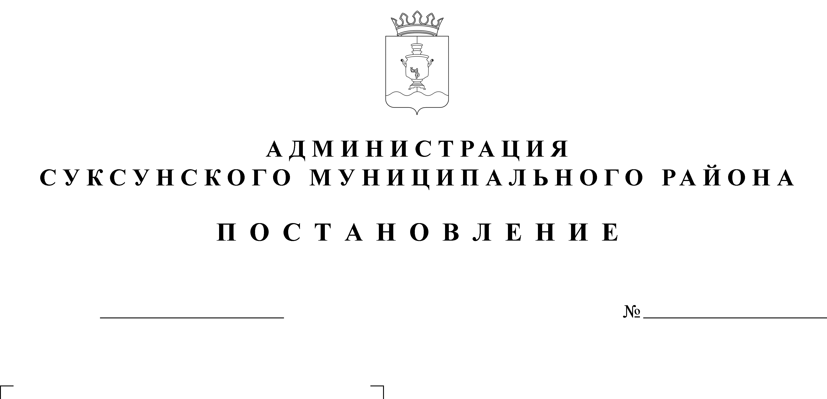

10.10.2016

В целях приведения муниципальных правовых актов в соответствии с действующим законодательством
ПОСТАНОВЛЯЮ:
1. Внести в административный регламент предоставления муниципальной услуги «Согласование открытия новых муниципальных автобусных маршрутов, утверждение паспортов действующих муниципальных автобусных маршрутов», утвержденный постановлением Администрации Суксунского муниципального района от 07.11.2012 № 237 «Об утверждении административного регламента предоставления муниципальной услуги «Согласование открытия новых муниципальных автобусных маршрутов, утверждение паспортов действующих муниципальных автобусных маршрутов» следующие изменения:
1.1. абзац четвертый пункта 1.3. изложить в следующей редакции:
«График работы:
День недели | Часы приема | Обед
Понедельник | приема нет | 12.00-13.00
Вторник | приема нет | 12.00-13.00
Среда | приема нет | 12.00-13.00
Четверг | 08.00-12.00 | 12.00-13.00
Пятница | приема нет | 12.00-13.00
Суббота | выходной
Воскресенье | выходной | »
1.2. пункт 1.3. дополнить абзацами шестым, седьмым и восьмым следующего содержания:
«Заявители вправе получить муниципальную услугу через филиал «Суксунский» КГАУ «Пермский краевой МФЦ ПГМУ» (далее - МФЦ) в соответствии с соглашением о взаимодействии, заключенным между краевое государственное автономное учреждение «Пермский краевой многофункциональный центр предоставления государственных и муниципальных услуг» и органом, предоставляющим муниципальную услугу (далее - соглашение о взаимодействия), с момента вступления в силу соглашения о взаимодействии.
Информация о местонахождении, справочных телефонах и графиках работы филиалов МФЦ содержится на официальном сайте: http://mfc.permkrai.ru./.
Заявители вправе получить муниципальную услугу через федеральную государственную информационную систему «Единый портал государственных и муниципальных услуг: http://www.gosuslugi.ru/.».
2. Настоящее Постановление вступает в силу со дня его размещения на официальном сайте Суксунского муниципального района.
3. Контроль за исполнением настоящего Постановления оставляю за собой.

Глава Администрации района И.А. Трофимова

